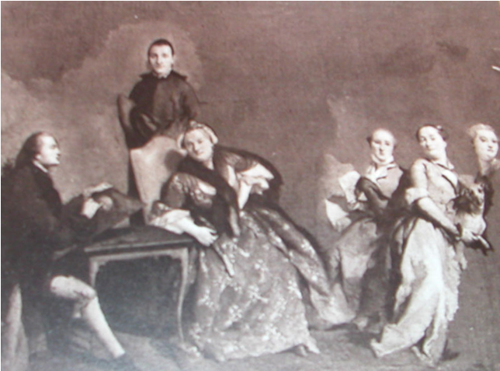
Il quadro è attribuito a Giandomenico Tiepolo, La famiglia Tiepolo.
La madre, Cecilia Guardi, a sinistra, il figlio Lorenzo,
le tre figlie.
E, in piedi, il somasco Giuseppe Tiepolo, già vestito da somasco.
Difficile una datazione.
***

Tela incompiuta (75X100), nella collezione Earl of Rosebery a Londra, variamente attribuita a Domenico, Lorenzo Tiepolo e a Pietro Longhi.
Lorenzo ritrae la madre Cecilia Guardi, in poltrona, Giuseppe Maria, altro fratello di Lorenzo, somasco, e le tre sorelle minori: in Pallucchini, L’opera completa di Giovanbattista Tiepoli, Rizzoli, 1968
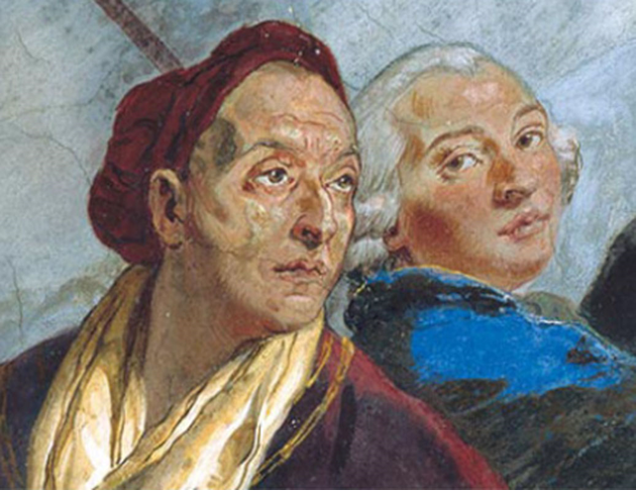
Autoritratti di
Giambattista Tiepolo ed il figlio Giandomenico Tiepolo
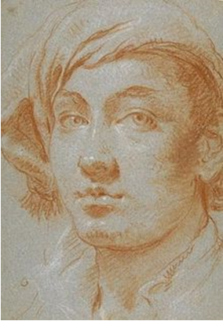
Autoritratto di Lorenzo Tiepolo.
Giandomenico e Lorenzo seguiranno il padre a Wurzburg, in Germania:
con i guadagni di questa trasferta si comprerà la villa di Zianigo.

Assomiglia al ritratto del ragazzo di New Orlens, del prossimo quadro?

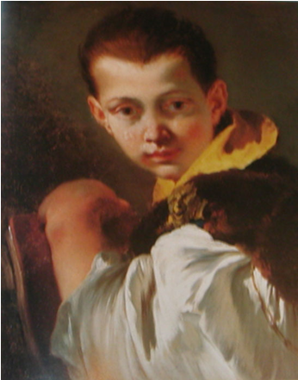
Giambattista Tiepolo, ritratto del figlio Lorenzo Tiepolo.
Così dice la critica.
Il ritratto si trova nel museo di New Orleans.

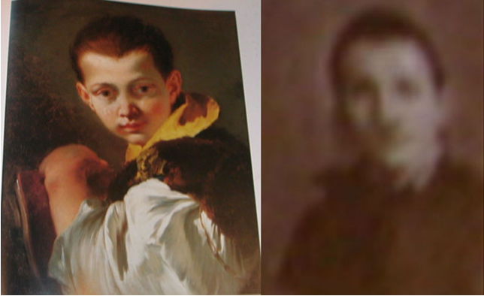
Notiamo innanzitutto la perfetta somiglianza, ( sono fratelli !!! )

I critici, che riconoscono nel quadro a colori,
Lorenzo Tiepolo,
attirando l’attenzione sulle orecchie sporgenti,
sulla punta formata dai capelli sulla fronte,
hanno concluso parlando di .... diabolica attaccatura dei capelli’,
... di orecchie appuntite...,
che, unito il tutto al fermaglio, un satiro, sulla spalla,
conferiscono un’aria maliziosa.
Verissimo!!!

Ma non sono arrivati a riconoscere in questo Ragazzo con libro
il di lui fratello .... Giuseppe!

Giandomenico Tiepolo, Via Crucis, chiesa di San Polo, Venezia
Che ne dite?

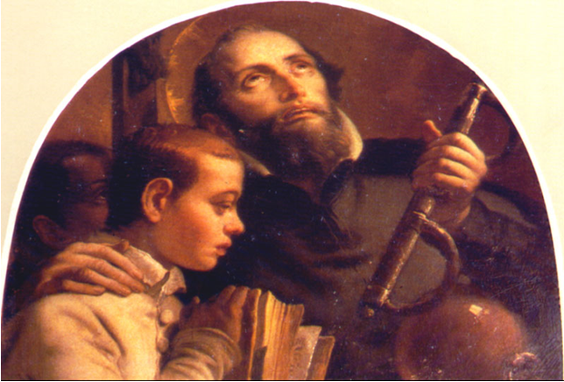
Tela centinata ( ora proprietà IRE ),
la cui paternità va confermata a Giandomenico Tiepolo,
contro la ricorrente tendenza di parte della critica
a riferirla la padre Giambattista.

Il ragazzo con il libro assomiglia al ragazzo del ritratto di New Orleans?

Notare il ragazzo di colore accanto a quello con il libro.

